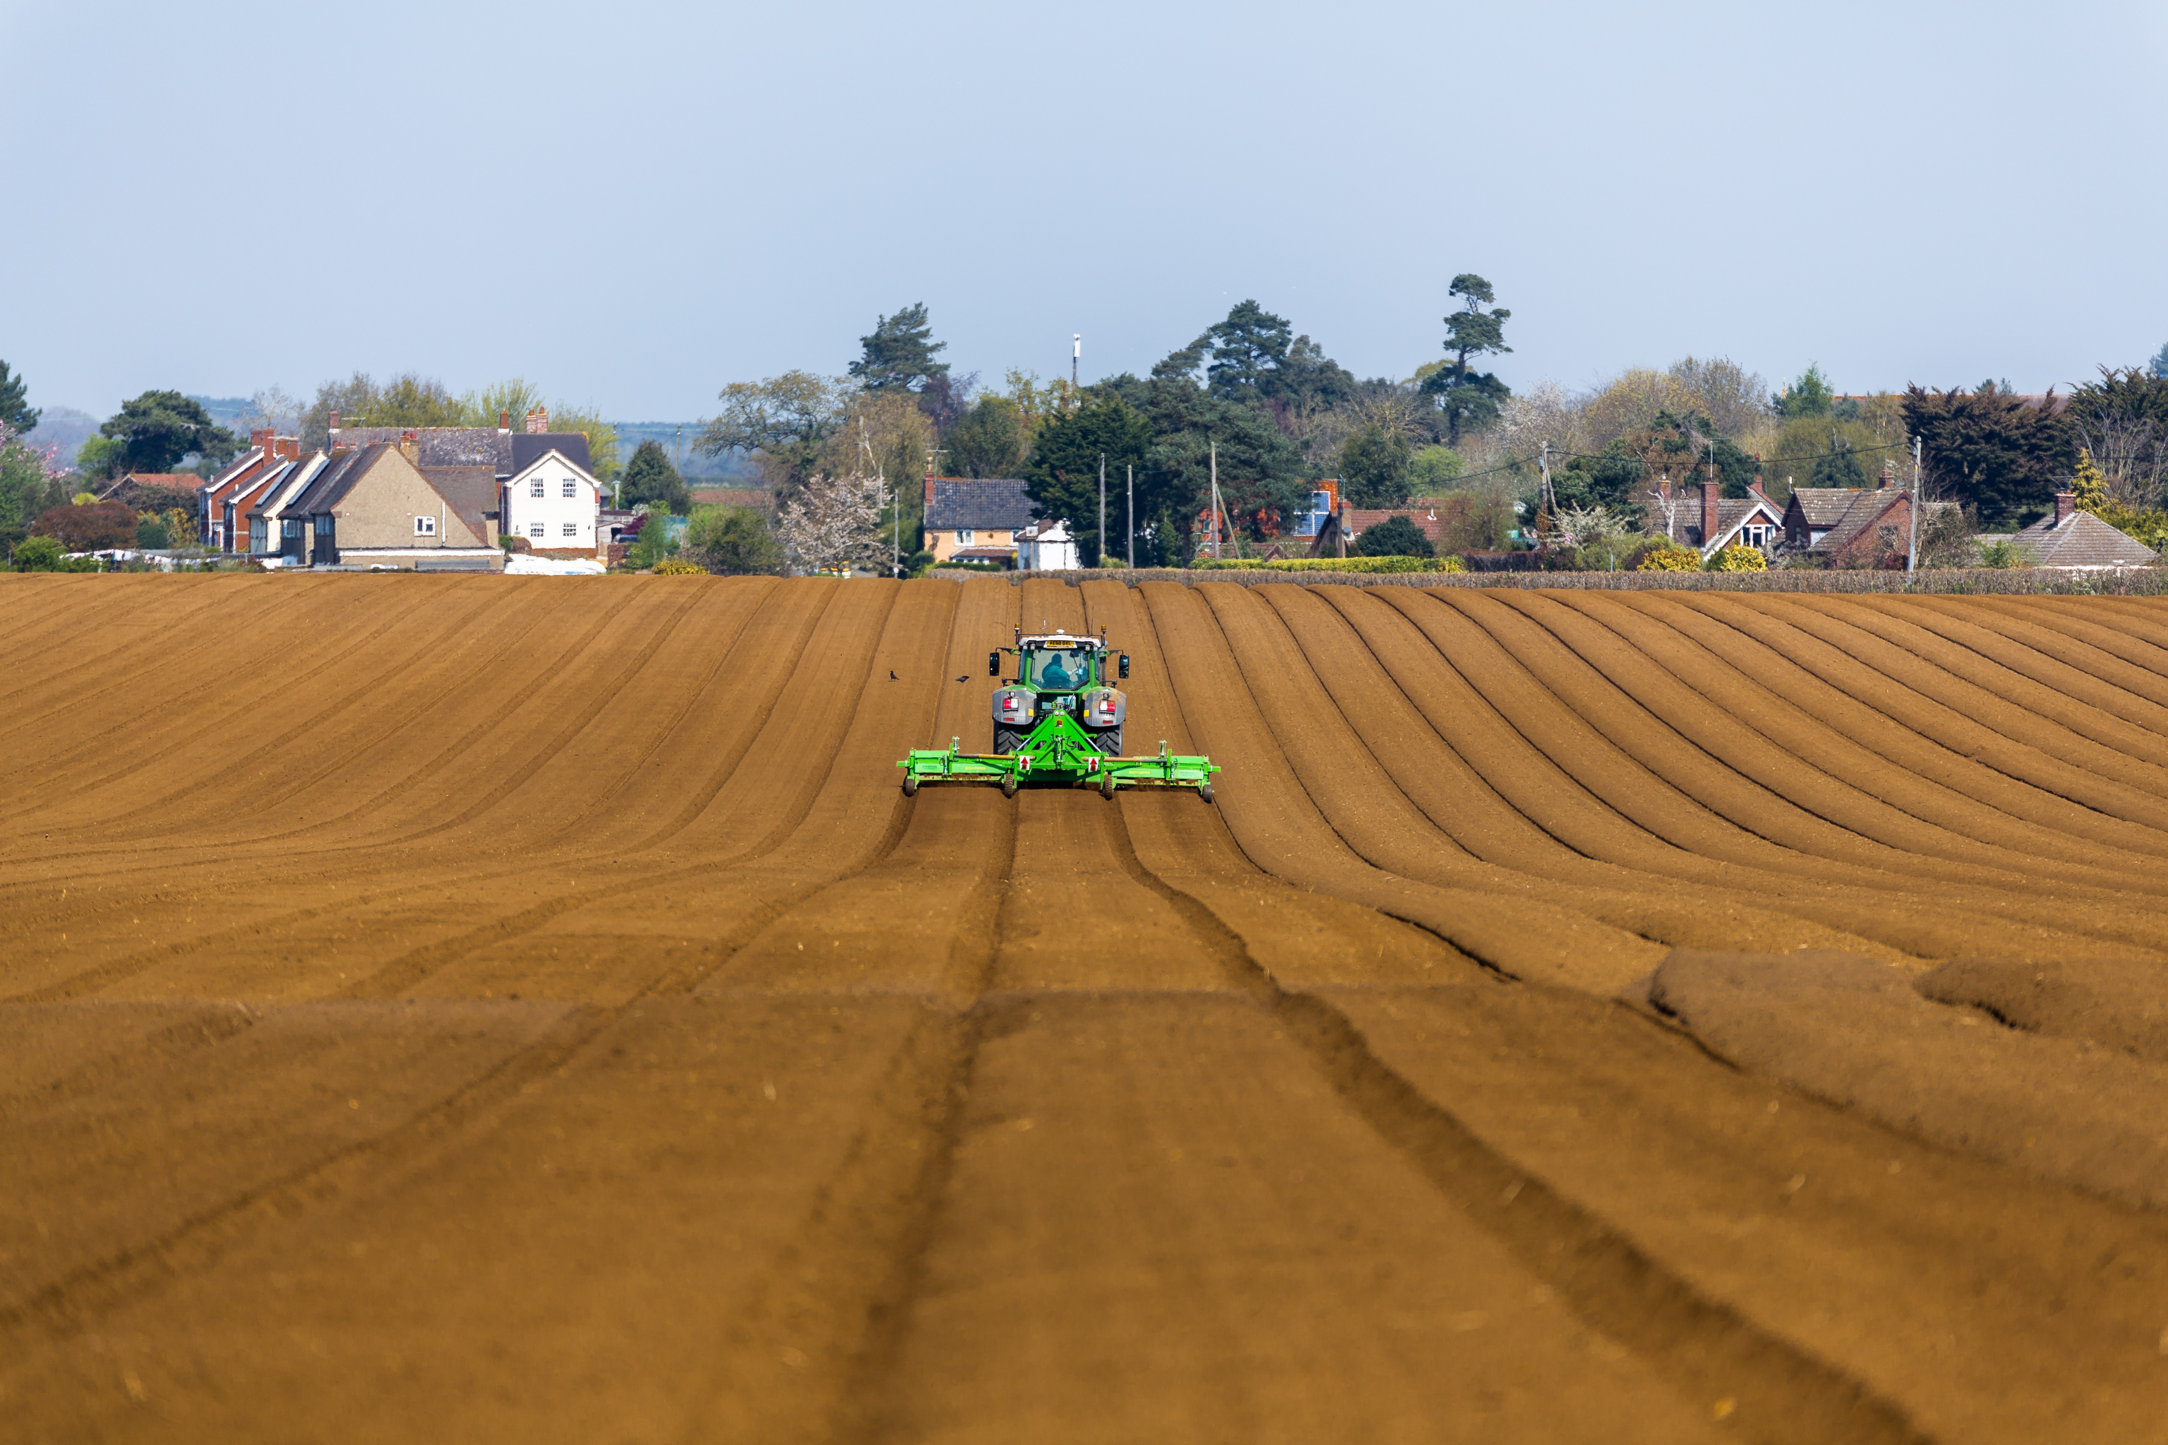

Можно ли иностранцу владеть землей сельскохозяйственного назначения?

На вопросы вологжан отвечает руководитель Управления Росреестра по Вологодской области Дмитрий Тулин.
Вопрос: возможно ли подарить гражданину иностранного государства долю в праве на земельный участок сельскохозяйственного назначения?
Ответ: Статьей 8 Федерального закона «О введении в действие Земельного кодекса Российской Федерации» установлено, что иностранные граждане, лица без гражданства и иностранные юридические лица могут владеть и пользоваться земельными участками сельскохозяйственного назначения только на праве их аренды. Аналогичное правило также содержится в статье 3 ФЗ от 24.07.2002 N 101-ФЗ. Указанное ограничение связано с охраной земель сельскохозяйственного назначения как основы жизни и деятельности народов, проживающих на соответствующей территории.
Следует отметить, если указанные участки приобретены иностранными лицами в собственность по законным основаниям (например, в порядке наследования), то в течение 1 года с момента возникновения права собственности такие лица должны произвести их отчуждение.
Также иностранным лицам запрещено приобретать участки, находящиеся в границах морского порта и на приграничных территориях, перечень которых утвержден Указом Президента РФ от 09.01.2011 № 26.

Контакты для СМИ:
Пресс-служба Управления Росреестра по Вологодской области
(8172) 72 86 11, доб. 1045
press@r35.rosreestr.ru
160001, г. Вологда, ул. Челюскинцев, д. 3

